**互联网资产管理业务专项整治培训内容回顾**

有幸参加了由互金协会举办的关于29号文解读培训班，本次培训由人行互联网金融专项整治领导小组办公室成员的于飞老师讲课，于老师全程参与了文件起草、发布等各项工作，下面是培训实况，供大家参考。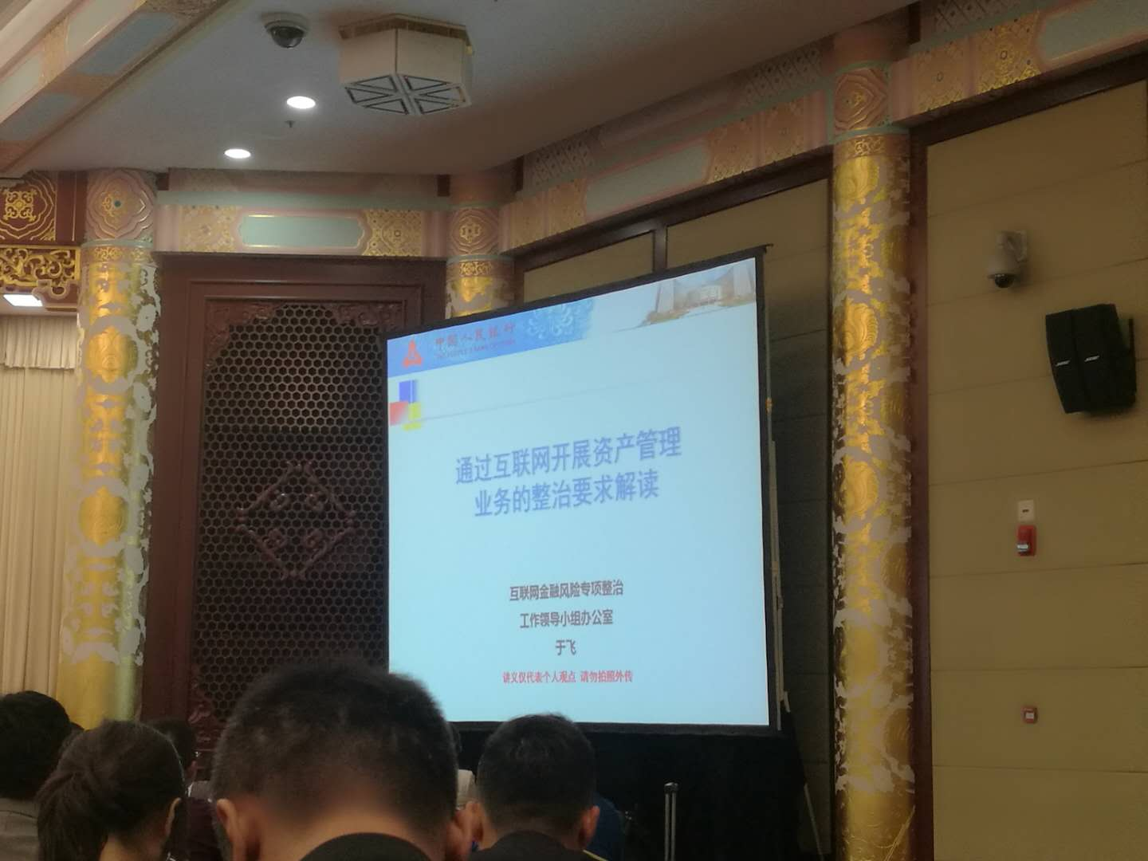

培训内容共分为三个部分，一是介绍背景，二是讲解当前模式及违法违规点，三是对监管文件的解读及后续工作计划。

一、背景

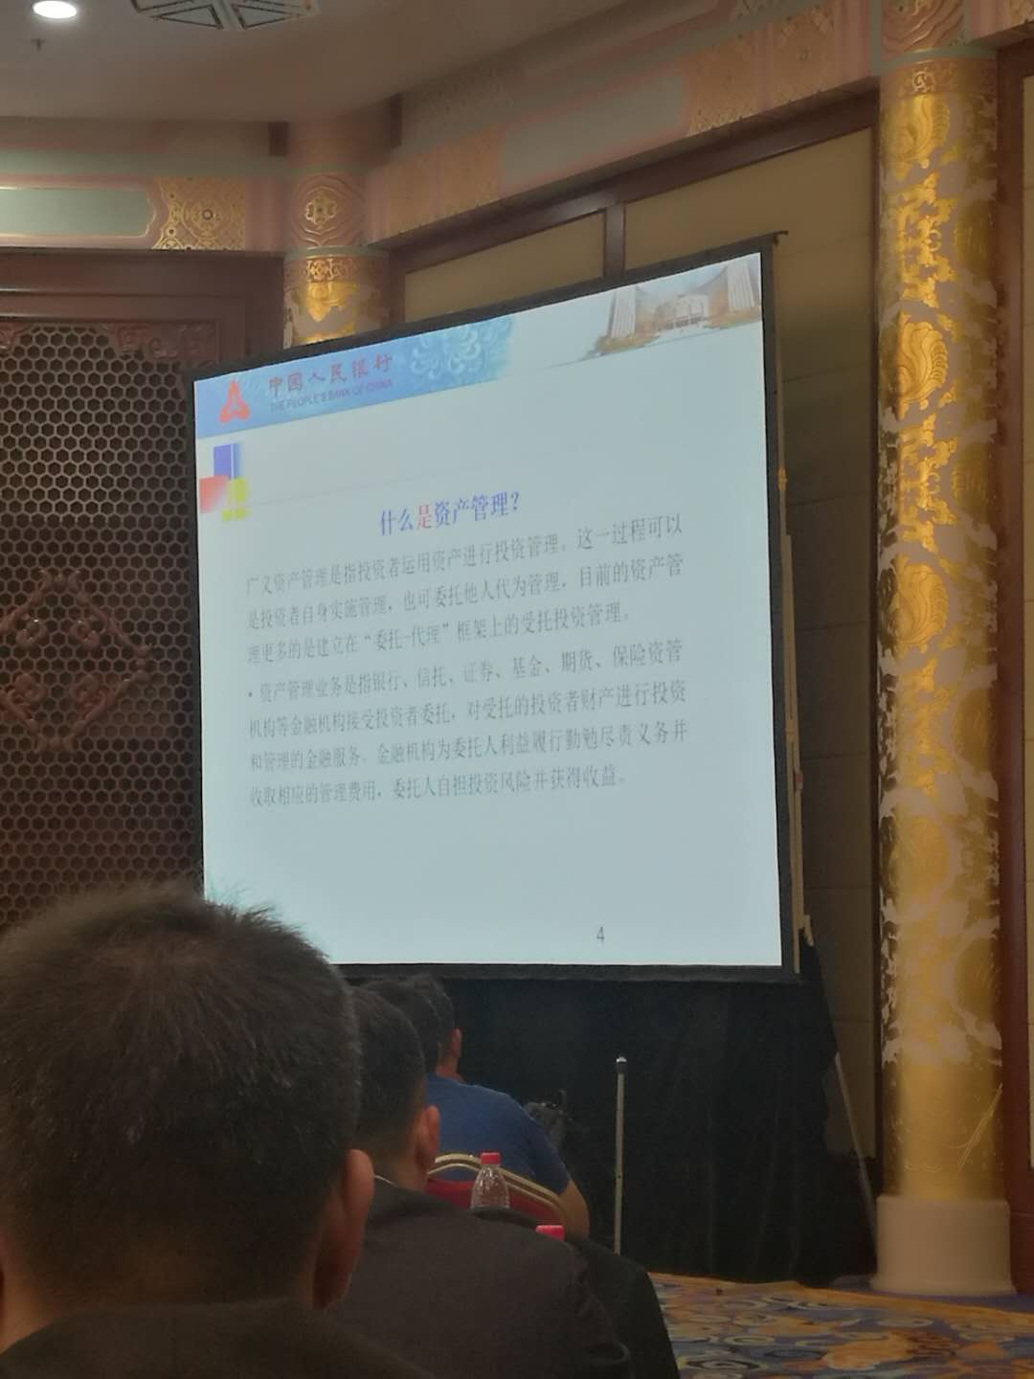

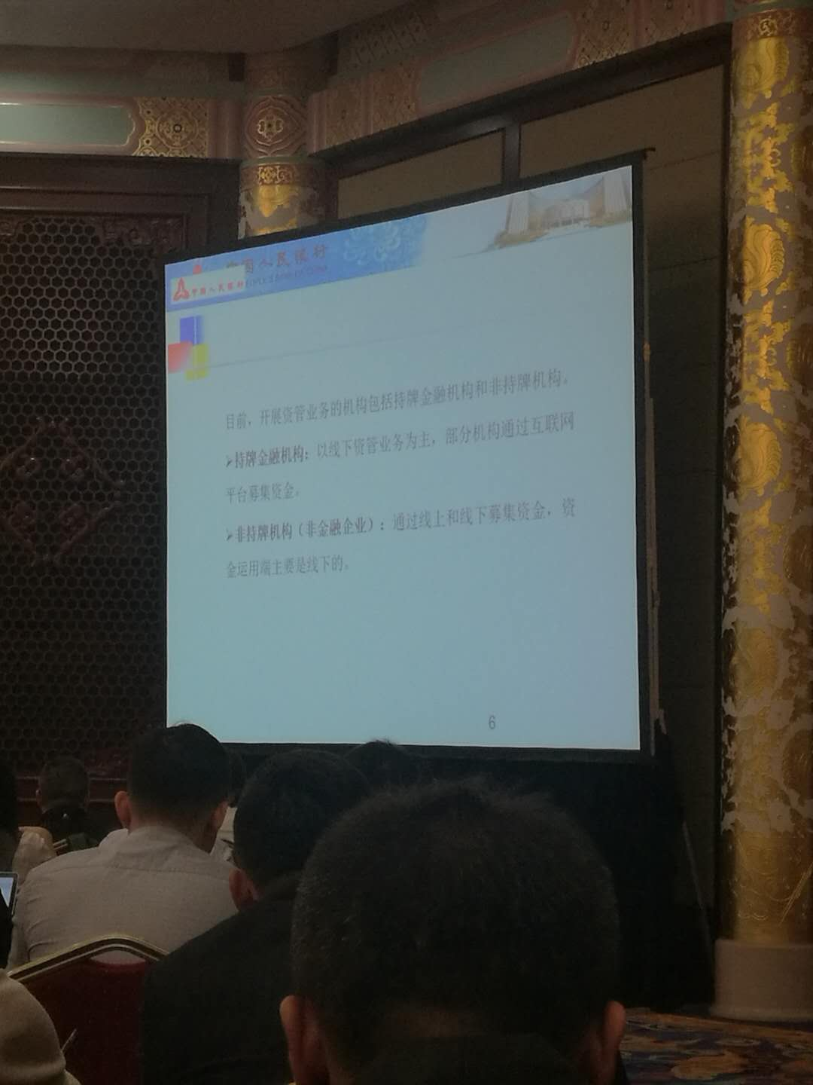

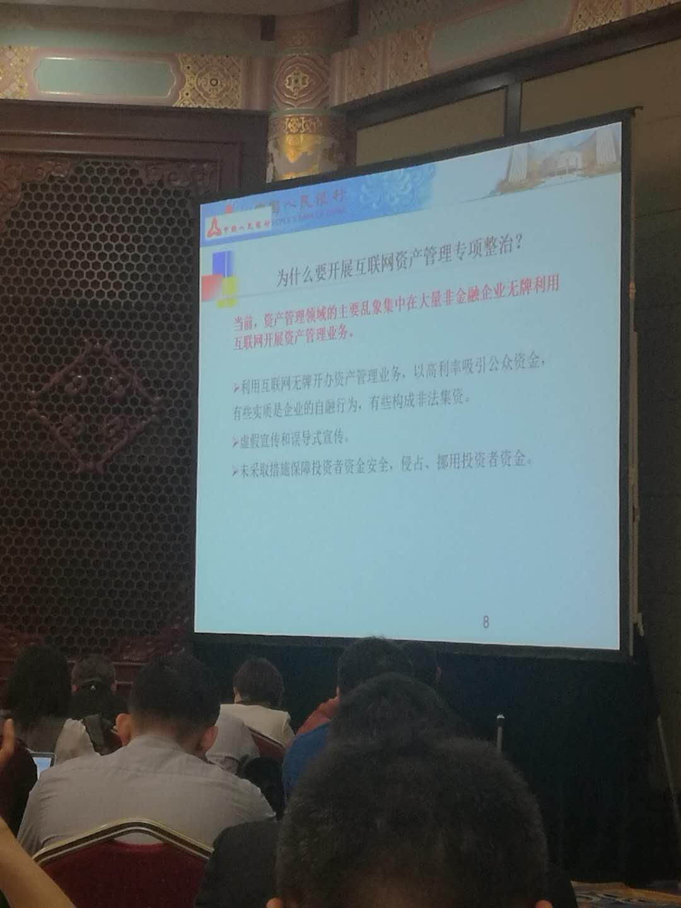

二、典型模式及违法违规点

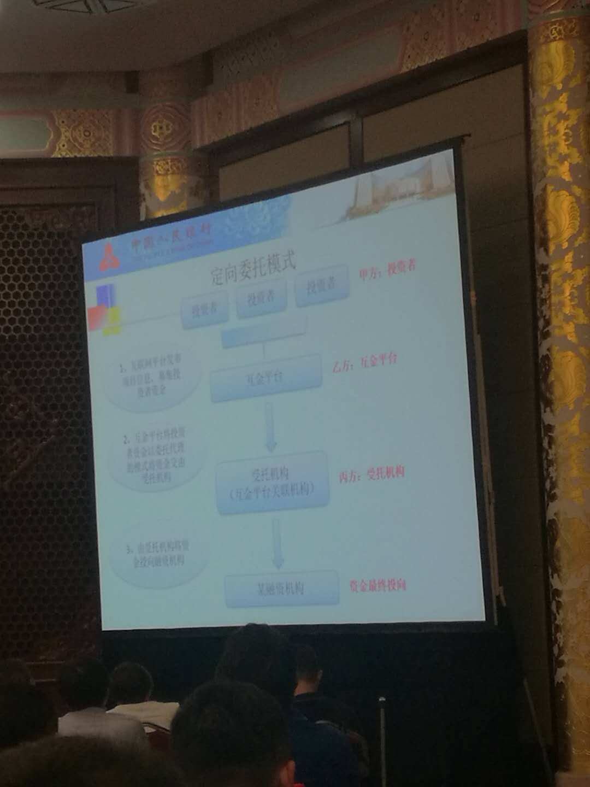

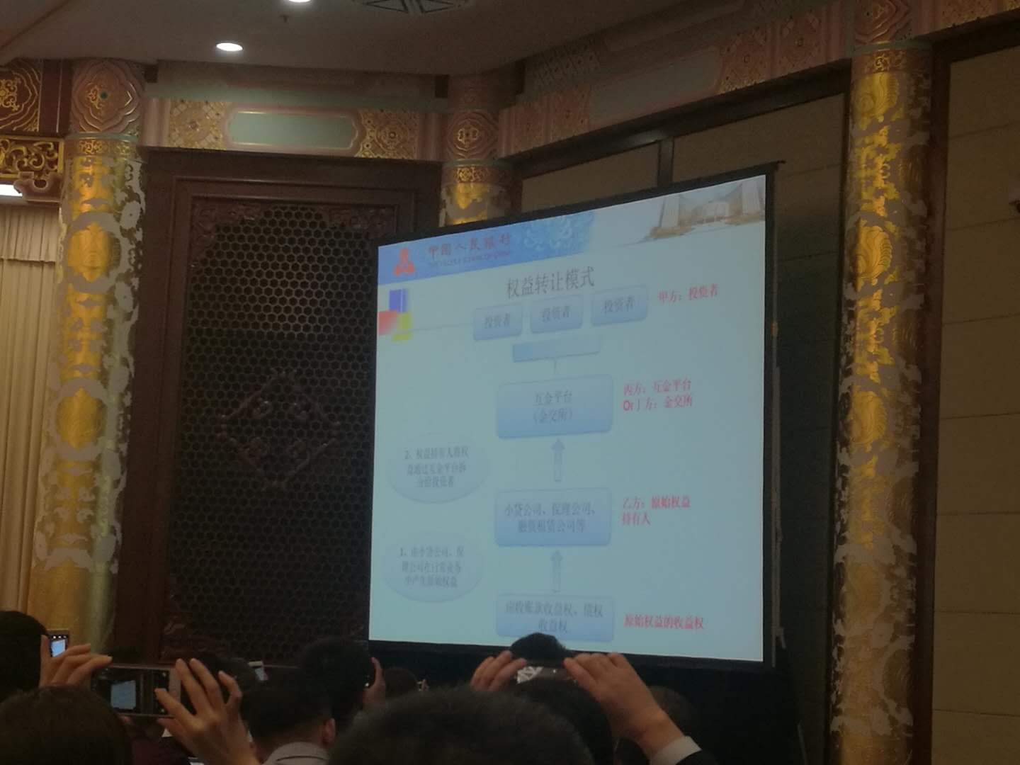

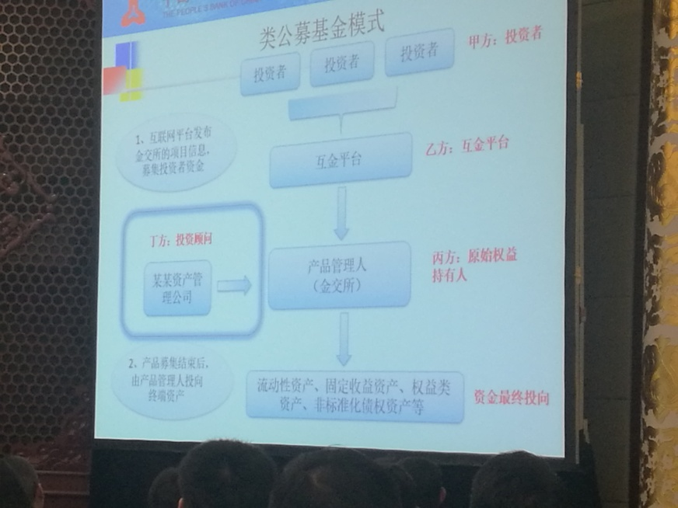

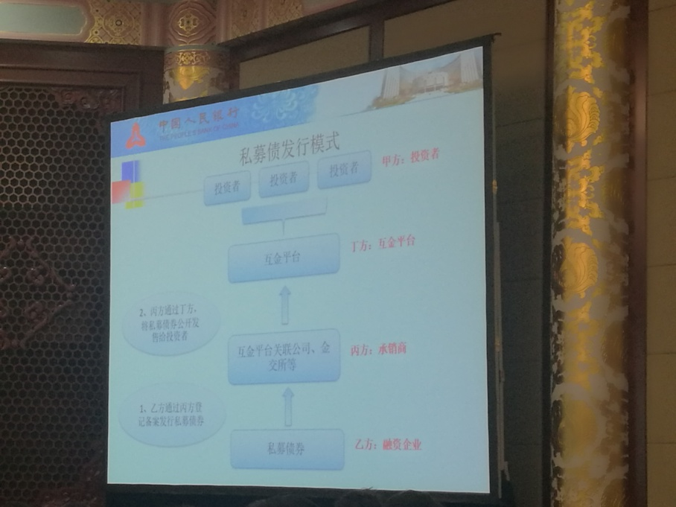

图例讲得比较清淅，以上四类都不允许做，如有新案例监管会随时更新。

三、整治要求及后续安排

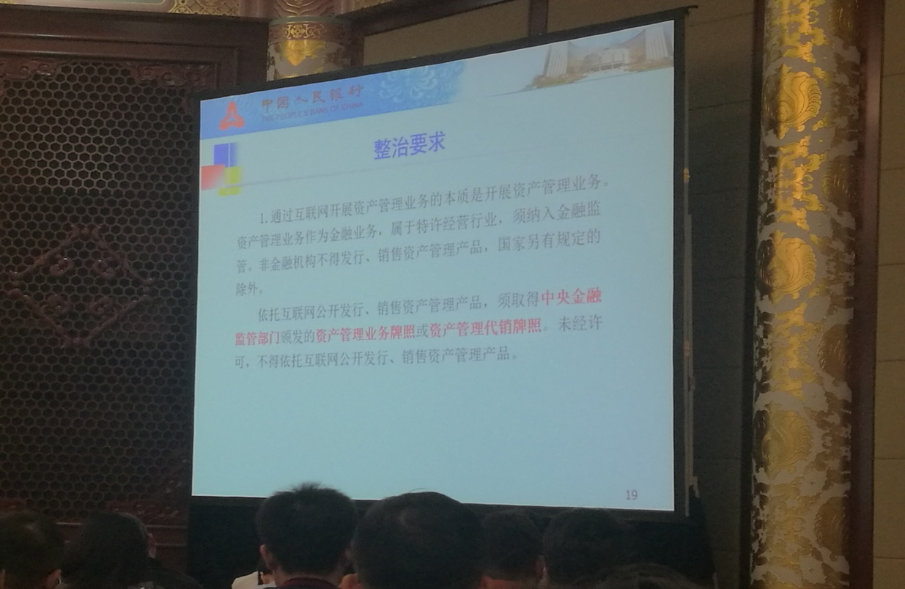

资管业务必须取得中央金融监管部门颁发的资产管理业务牌照或资产管理代销牌照，交易所被排除。

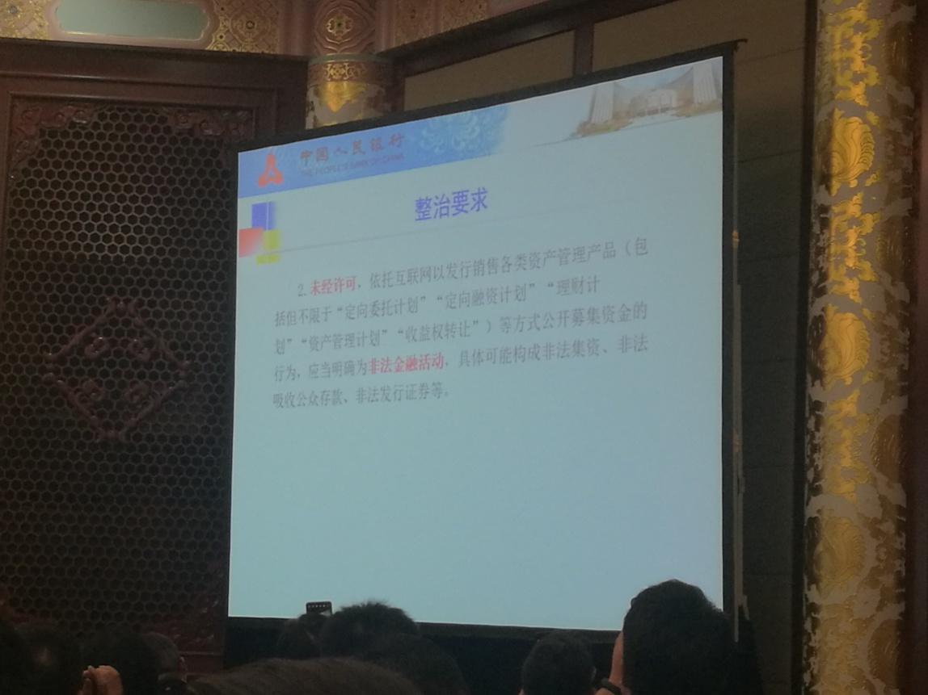

许可方面只认银行/证券（子）/基金（子）/保险/期货/信托公司。

**关于认定引流的回复**

平台说通过导流的形式合作行不行，比如很多互金平台是做流量入口，我们认为，具体看业务实质，需要明确说是不是销售行为，如看协议是不是销售，如果不是销售，那协议里是不是写了提供服务，同时看有没有向证监备案。

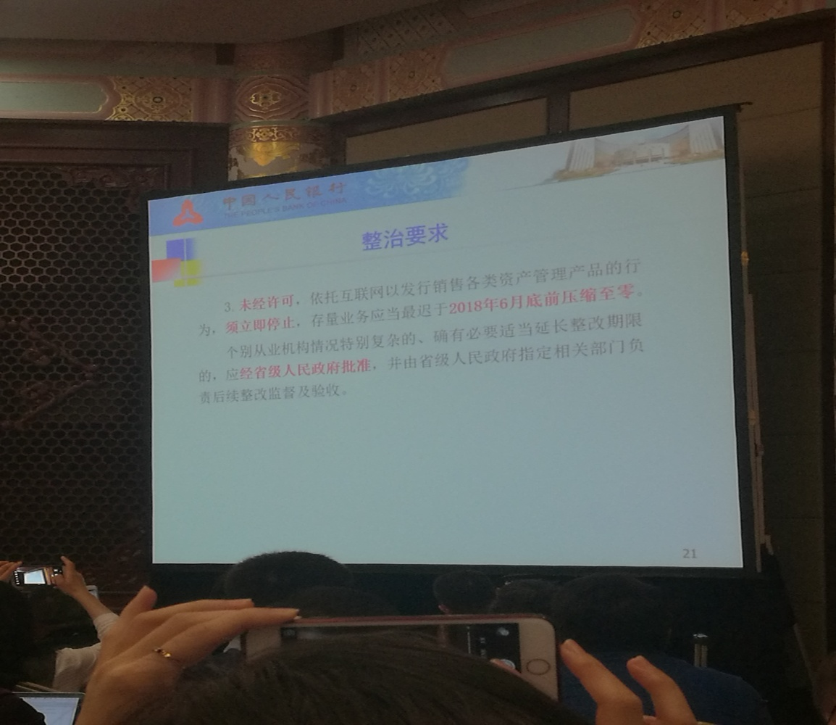

未经许可的业务立即停止，存量业务压缩至零。

**如果有平台在6月30日前压缩不了怎么办？**

整治办领导已充分考虑到这种情况，所以留了口子，也向地方金融办宣贯了。

解决方法：与整治办/金融办及时沟通，经省人民政府批准可以延期

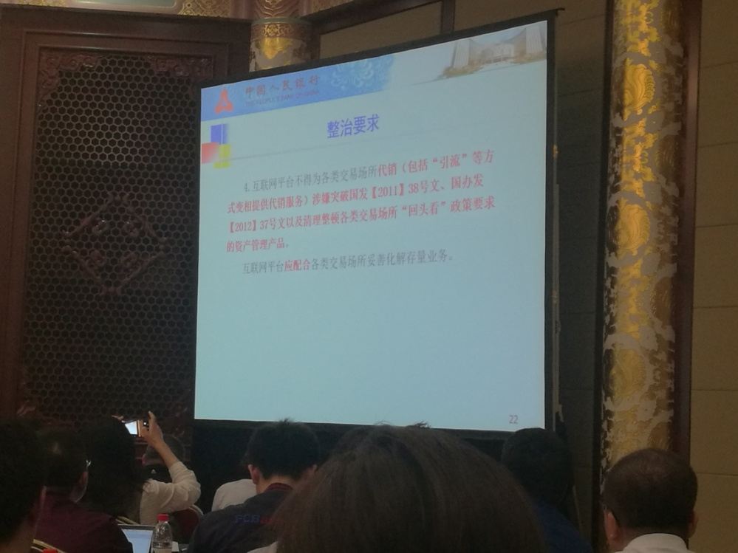

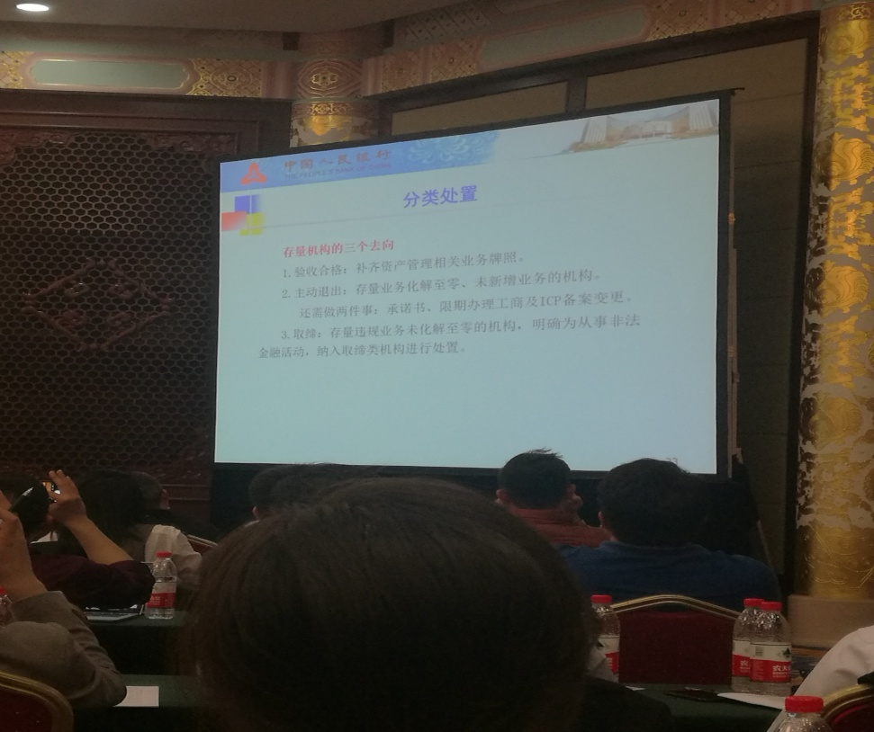

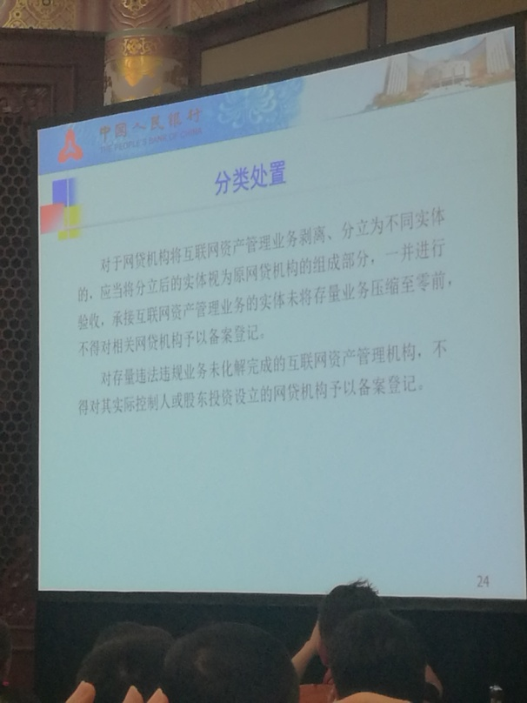

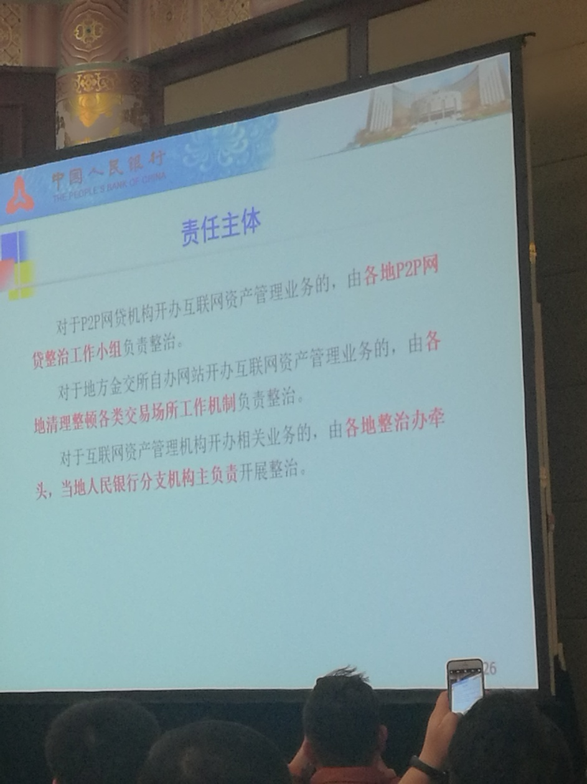

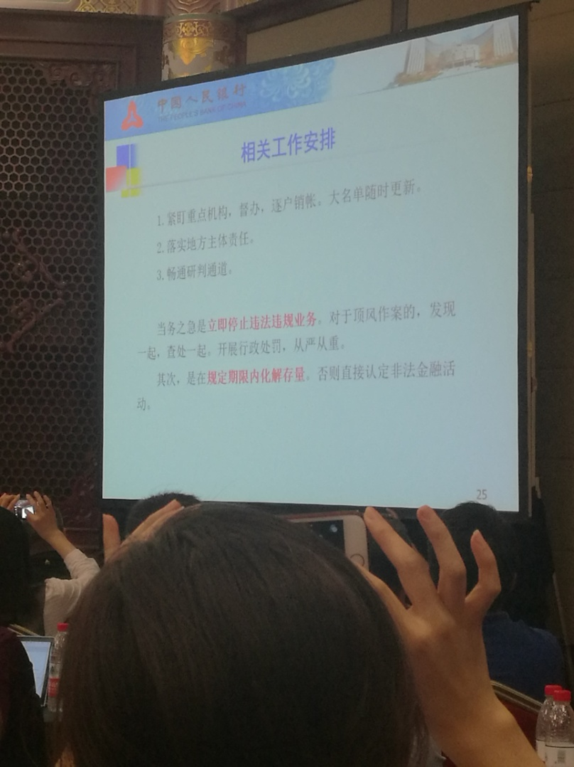

反复强调立即停止违法违规业务，规定期内化解存量。

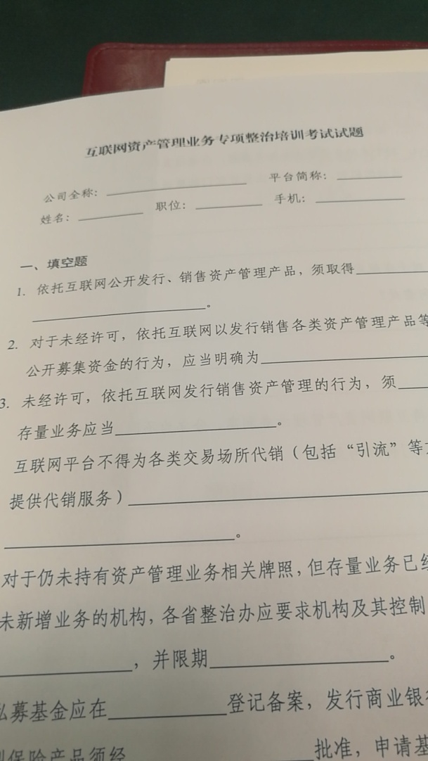

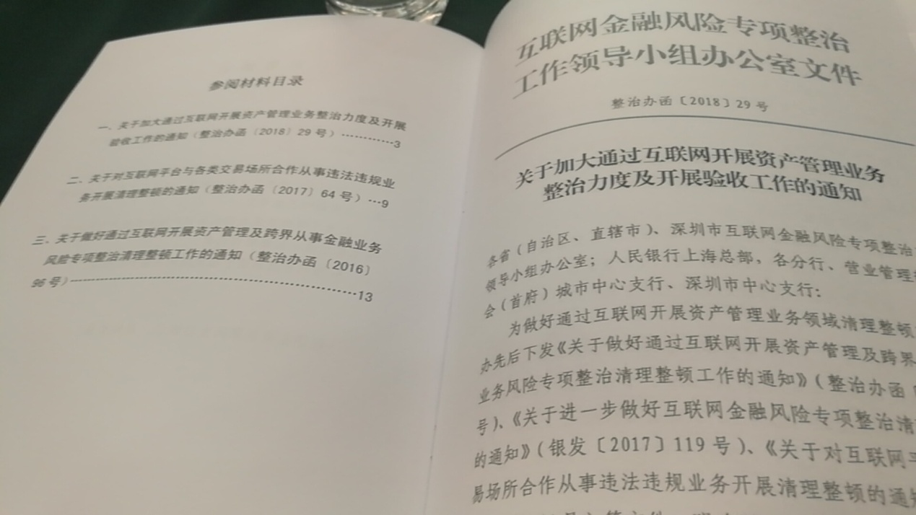

答疑：

1. 如交易所和平台方分为两地（A/B两地），监管主体是A金融办还是B金融办？

答：哪个主体在具体开展业务或发行产品，就需要向哪个主体所在地方整治办或者金融办报备，受当地金融办监管。

2.P2P备案会不会延期？

备案情况比较复杂，可能会带来很大影响，目前条件不成熟，对于备案后开展业务的机构如何认定比较难，所以会充分调研，预计正式文件很快会下达。